СОВЕТ ДЕПУТАТОВ

ЗАХАРОВСКОГО СЕЛЬСКОГО ПОСЕЛЕНИЯ КЛЕТСКОГО МУНИЦИПАЛЬНОГО РАЙОНА ВОЛГОГРАДСКОЙ ОБЛАСТИ

IV CОЗЫВА_

403550, х. Захаров ул. Набережная, д. 11. тел/факс 8-84466 4-41-37 ОКПО 04126608

р/счет 40204810600000000335 в ГРКЦ ГУ Банка России по Волгоградской области

г. Волгограда ИНН/ КПП 3412301267/341201001

**РЕШЕНИЕ**

от 27.12.2018 г. №30/99

О внесении изменений в Решение Совета депутатов

Захаровского сельского поселения от 27.10.2017 года № 13/43

«Об утверждении Правил благоустройства

территории Захаровского сельского

поселения Клетского муниципального

района Волгоградской области»

В целях приведения муниципального правового акта в соответствие с действующим законодательством, руководствуясь Уставом Захаровского сельского поселения, Совет депутатов Захаровского сельского поселения

**РЕШИЛ:**

1. Внести в Решение Совета депутатов Захаровского сельского поселения от 27.10.2017 года № 13/43 «Об утверждении Правил благоустройства территории Захаровского сельского поселения Клетского муниципального района Волгоградской области» следующие изменения:

1.1. нумерацию пункта VII. Контроль за исполнением настоящих Правил

и ответственность за их нарушение изменить на ХI

**ХI Контроль за исполнением настоящих Правил**

**и ответственность за их нарушение**

11.1. Организация работ по уборке и благоустройству территории муниципального образования и ответственность за качество и своевременность выполненной работы возлагаются на Администрацию муниципального образования, собственников, арендаторов земельных участков, зданий и сооружений, собственников помещений в многоквартирных домах и лиц, осуществляющих по договору управление (эксплуатацию) многоквартирными домами, собственников жилых домов индивидуальной застройки.

11.2. Администрация муниципального образования, ее структурные подразделения осуществляют контроль в пределах своей компетенции за соблюдением физическими и юридическими лицами Правил.

11.3. В случае выявления фактов нарушений Правил уполномоченные органы местного самоуправления и их должностные лица вправе:

выдать предписание об устранении нарушений;

составить протокол об административном правонарушении в порядке, установленном действующим законодательством;

обратиться в суд с заявлением (исковым заявлением) о признании  
незаконными действий (бездействия) физических и (или) юридических лиц,  
нарушающих Правила, и о возмещении ущерба.

11.4. Лица, виновные в нарушении настоящих Правил, несут ответственность в административном порядке в соответствии с Кодексом Волгоградской области об административной ответственности.

11.5. Привлечение к административной ответственности не освобождает виновных от обязанности устранить последствия нарушений настоящих Правил, а также возместить причиненный ущерб в результате повреждения объектов внешнего благоустройства или повреждения (уничтожения) зеленых насаждений.

Вред, причиненный в результате нарушения Правил, возмещается виновными лицами в порядке, установленном действующим законодательством.

2. Контроль за исполнением настоящего Решения оставляю за собой.

3. Настоящее Решение вступает в силу со дня официального опубликования (обнародования).

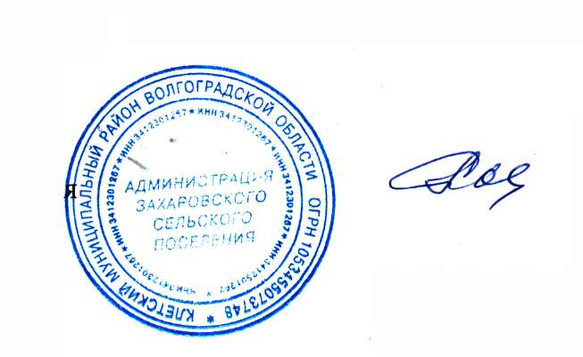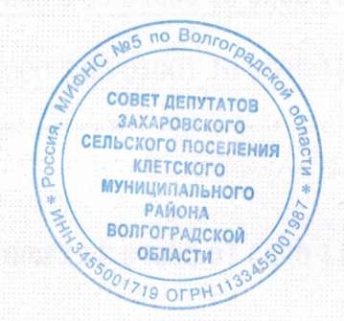Глава Захаровского

сельского поселения Е.А.Кийков